Відокремлений структурний підрозділ «Волинський фаховий коледж Національного університету харчових технологій»
Освітньо-професійна програма: Інженерія програмного забезпечення
ОК Системне програмування

Звіт лабораторної роботи №9
Тема “ Створення системних програм для здійснення синхронізації процесів з використанням операцій над семафорами”

Студентки 4-того курсу
Групи ІПЗ-41
Павліхи І.В

Луцьк 2025
Тема: Створення системних програм для здійснення синхронізації процесів з використанням операцій над семафорами
Мета: Навчитися реалізовувати синхронізацію процесів, використовуючи семафори у системних програмах.
Посилання на гіт з кодом: https://github.com/IraPavlikha/SPIPZ1/blob/main/LAB9/LAB9KODE.md
Хід виконання роботи
Завдання 1. Реалізація доступу до семафора.
Створити дві програми для синхронізації процесів. Програма A чекає, поки значення семафора не стане ≥ 1, і зменшує його на одиницю, а програма B збільшує значення того ж семафора на одиницю. Потрібно продемонструвати базовий принцип блокування та сигналізації між процесами.
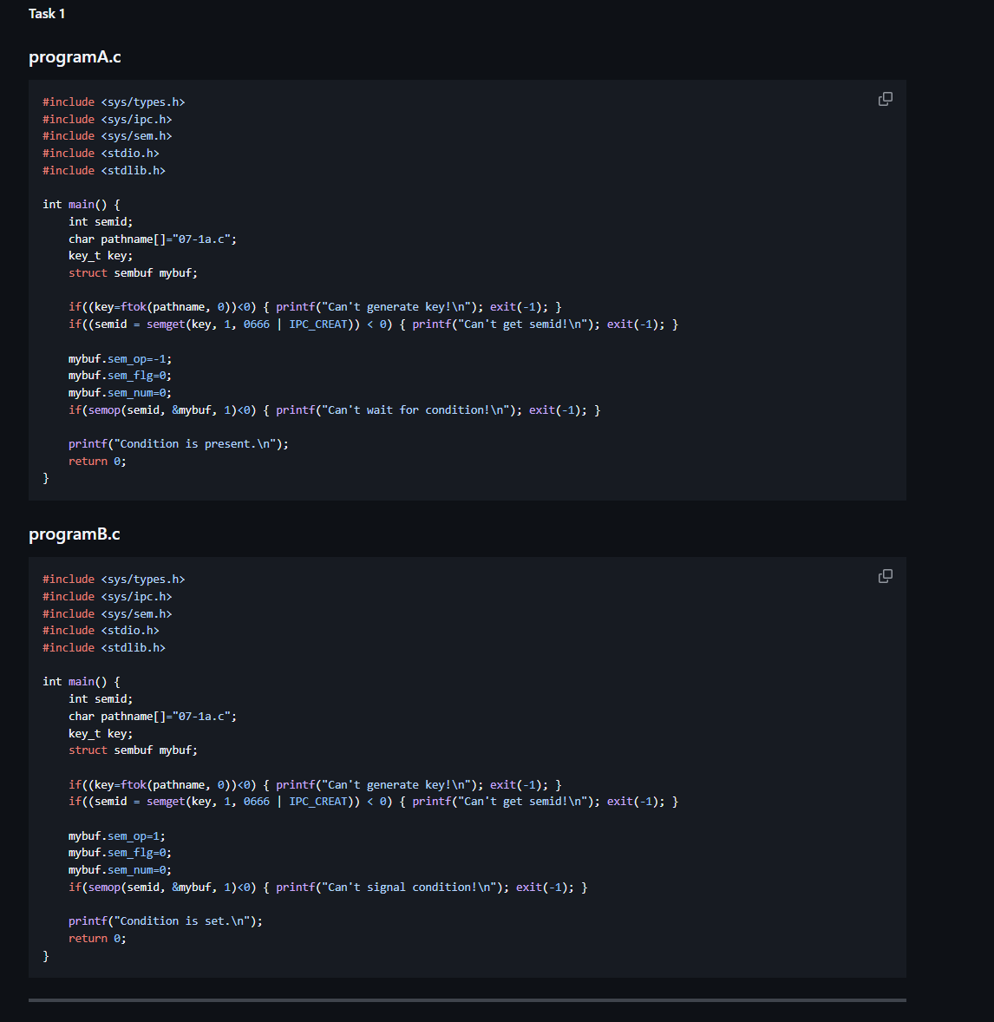
Рисунок 1.1 - Код програми 1
У коді обидві програми генерують IPC-ключ через ftok(), отримують доступ до семафора через semget() і виконують відповідні операції D та A через semop(). Програма A блокується до сигналу від програми B, після чого продовжує виконання. На виконанні видно, що блокування знімається тільки після запуску програми B.
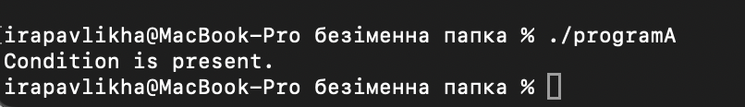
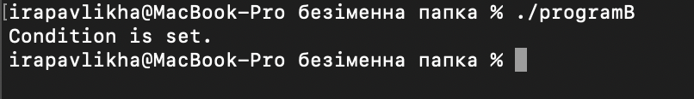
Рисунок 1.2 - Виконання програми 1
Завдання 2. Індивідуальне завдання: робота після п’яти запусків програми B.
Модифікувати програму A так, щоб вона могла продовжувати виконання лише після того, як програма B була запущена не менше п’яти разів, демонструючи накопичення сигналів семафора.
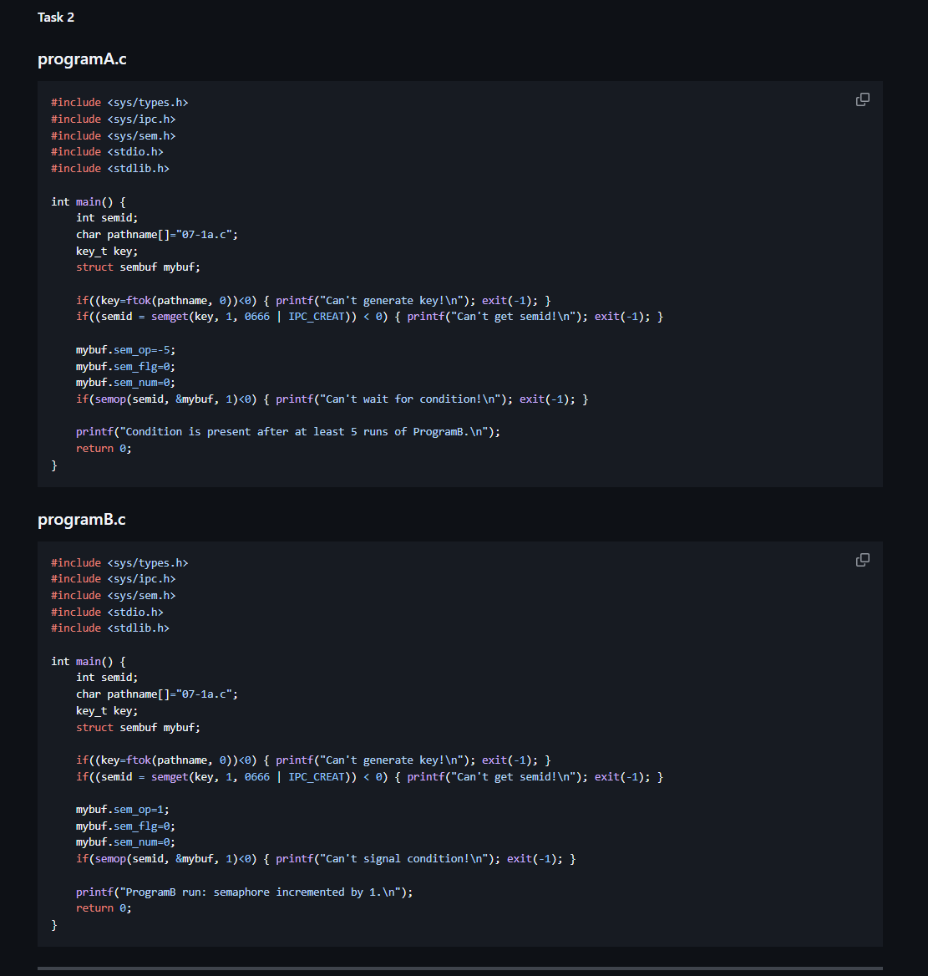
Рисунок 2.1 - Код програми 2
Змінено операцію D у програмі A на -5. Програма B кожного запуску виконує операцію A (+1). Код використовує ті ж виклики ftok(), semget() та semop(). На виконанні видно, що програма A не розблоковується до тих пір, поки сума сигналів від програми B не досягне п’яти, після чого продовжує виконання.
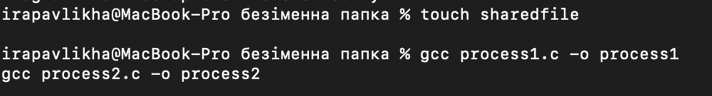
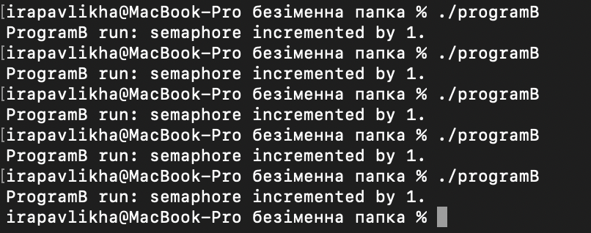
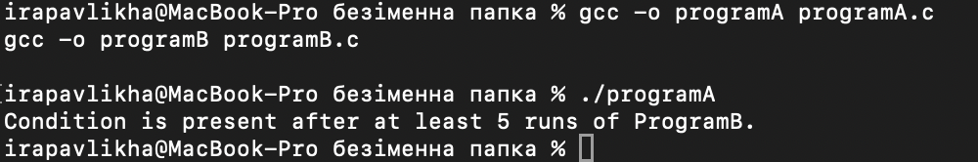
Рисунок 2.2 - Виконання програми 2
Завдання 3. Взаємне виключення з використанням семафорів та розділювальної пам’яті.
Організувати взаємодію двох процесів через розділювальну пам’ять, використовуючи семафори для забезпечення критичної секції при доступі до спільного ресурсу.
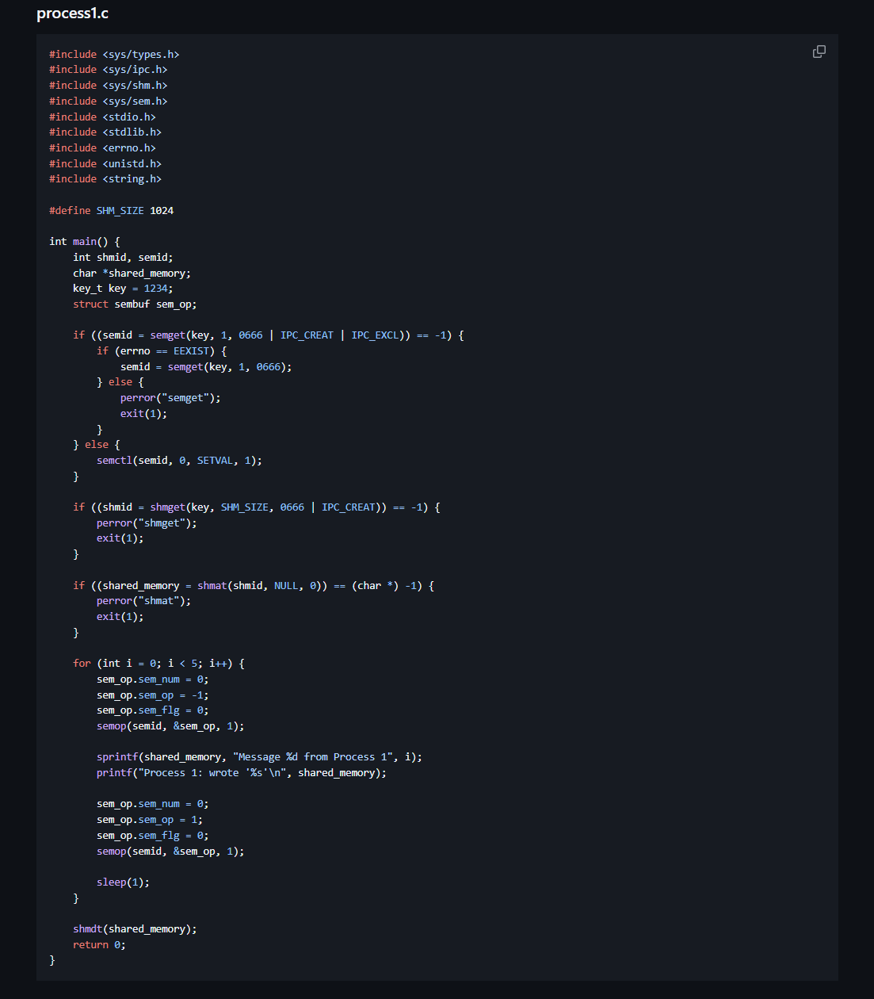
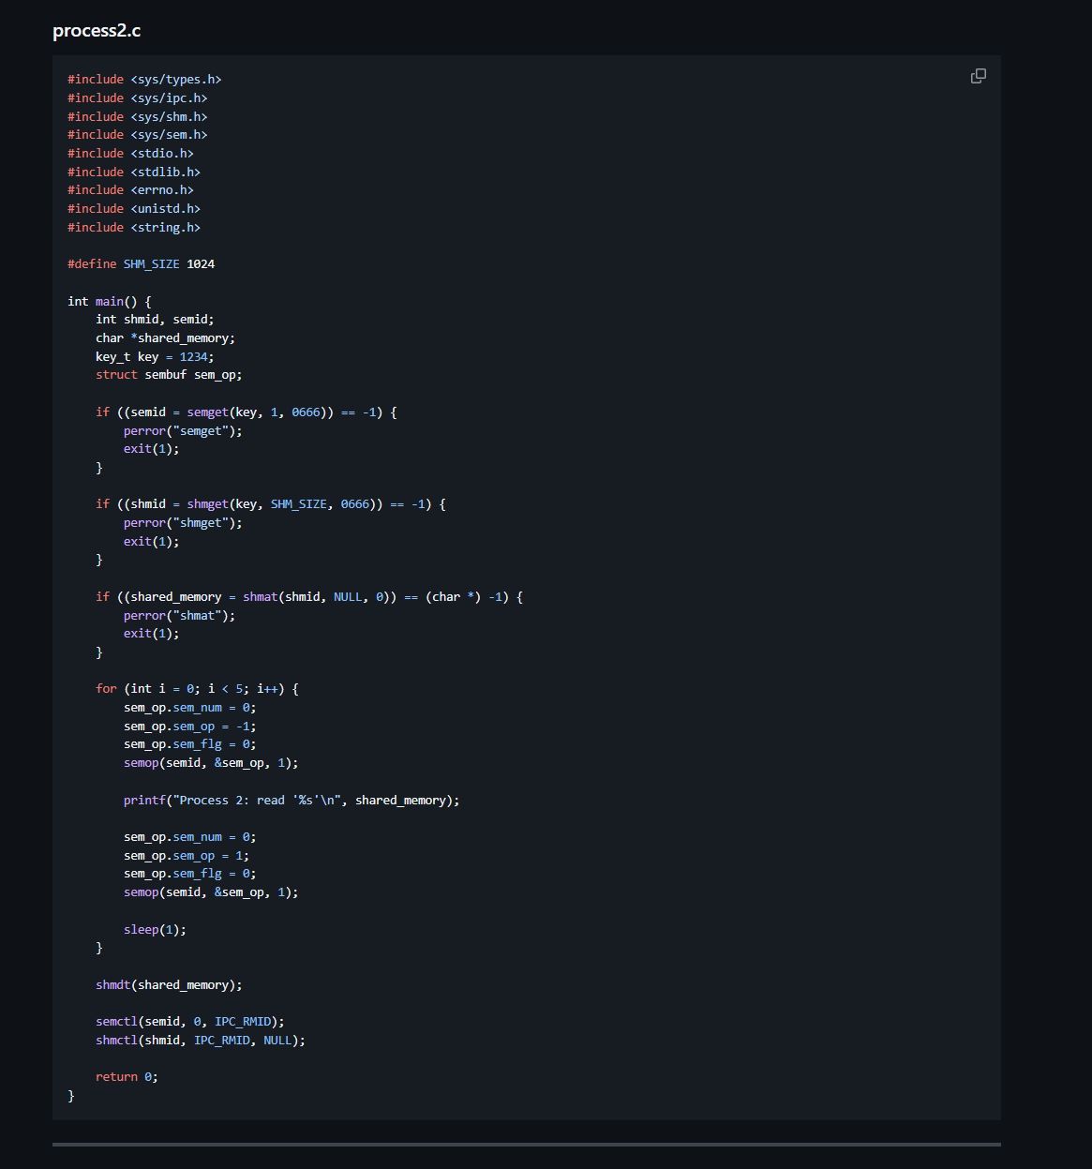
Рисунок 3.1 - Код програми 3
Кожен процес отримує доступ до семафора і розділювальної пам’яті. Перед записом чи читанням даних процес виконує операцію D (зменшення семафора), після завершення критичної секції – операцію A (збільшення). Це гарантує почерговий доступ до пам’яті. На виконанні видно, що повідомлення записуються та читаються послідовно, без конфліктів у спільному ресурсі.
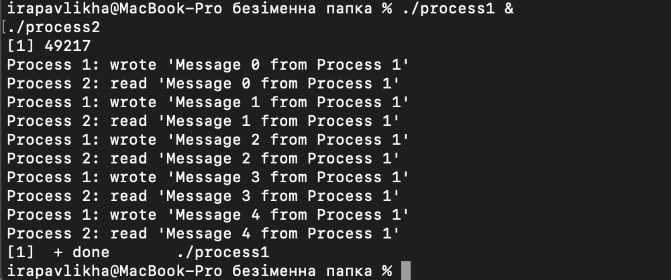
Рисунок 3.2 - Виконання програми 3
Завдання 4. Почерговий двосторонній зв’язок через ріре із синхронізацією семафорами
Організувати обмін повідомленнями між батьківським і дочірнім процесами через два канали pipe, забезпечуючи почерговість за допомогою масиву семафорів.
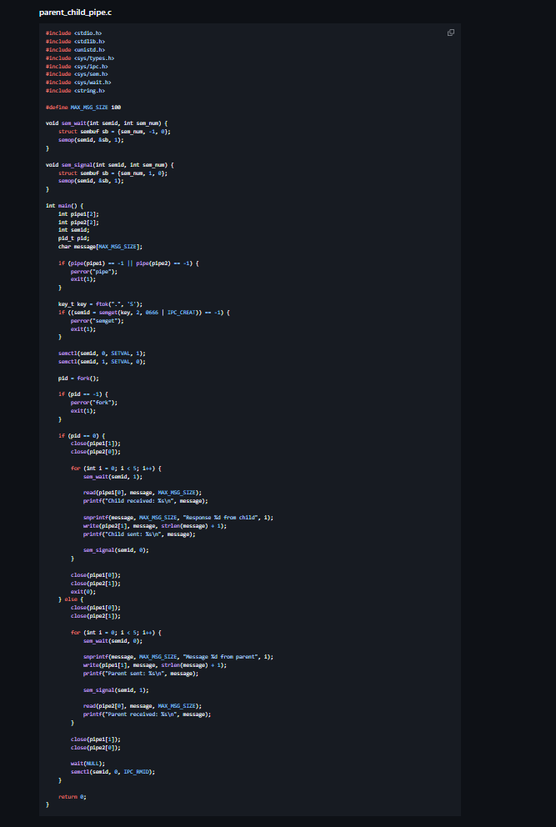
Рисунок 4.1 - Код програми 4
Створюються два семафори для контролю черговості, два pipe для обміну повідомленнями. Процеси використовують semop() для очікування та сигналізації перед відправкою або читанням даних. На виконанні видно, що повідомлення передаються по черзі, кожен процес чекає сигналу іншого, що забезпечує правильний двосторонній обмін.
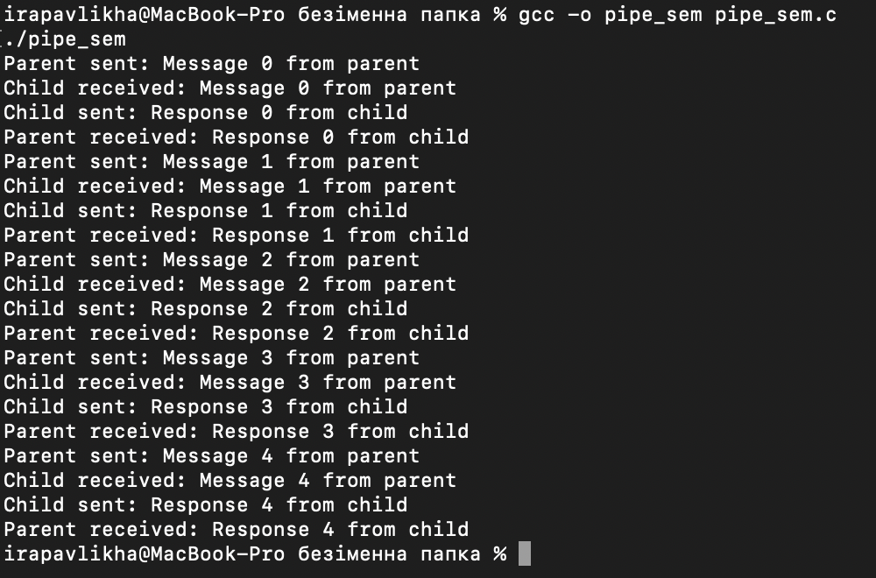
Рисунок 4.2 - Виконання програми 4
Висновки
У роботі продемонстровано використання системних викликів для роботи з семафорами: semget(), semop(), semctl(), а також взаємодію процесів через розділювальну пам’ять і ріре. Реалізовано блокування та сигналізацію процесів, забезпечено взаємне виключення та почерговий обмін даними. Це підтверджує ефективність використання семафорів для синхронізації в Linux..
Відповіді на питання самоконтролю
• Для чого призначені бібліотеки sys/ipc.h та sys/sem.h?
Вони надають засоби для роботи з IPC-ресурсами, зокрема
семафорами, дозволяючи створювати, керувати і використовувати масиви семафорів у системних програмах.

• Призначення функції ftok() та її аргументи
ftok() генерує унікальний IPC-ключ на основі імені файлу та номера проекту (екземпляра семафора), що дозволяє процесам отримати доступ до одного й того ж ресурсу.

• Призначення semget() та його повертає значення
semget() створює або отримує масив семафорів по ключу. При успіху повертає IPC-дескриптор масиву, при помилці — -1.

• Призначення semop()
semop() виконує операції над семафорами (A, D, Z), що дозволяє блокувати або сигналізувати процесам, керуючи синхронізацією.

• Призначення semctl()
semctl() керує параметрами семафорів, встановлює початкові значення, видаляє масиви семафорів та отримує інформацію про них.

• Прапор для створення семафору/масиву семафорів
Для створення семафора використовується IPC_CREAT разом з правами доступу (наприклад, 0666).

• Чи продовжує існувати масив семафорів після semdt()?
Масив семафорів продовжує існувати у системі навіть після завершення програми, якщо його явно не видалено через semctl() з IPC_RMID.

• Характеристика масиву семафорів
Масив семафорів описується IPC-дескриптором, числом елементів, їх значеннями та прапорами, що дозволяє організовувати синхронізацію кількох процесів одночасно.

